**Preguntas de ajedrez para principiantes**

1. ¿Qué jugadas puede realizar las blancas para evitar el jaque?

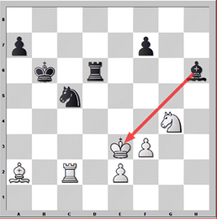

2. ¿Qué jugadas puede realizar las negras para evitar el jaque? Reflexiona las alternativas.

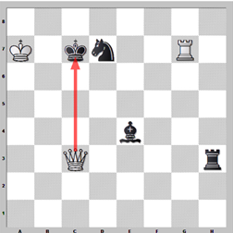

3. En el siguiente planteamiento las blancas dan a las negras uno de los mates más comunes en ajedrez. ¿Cuál es el movimiento que proporciona jaque mate al rey negro?

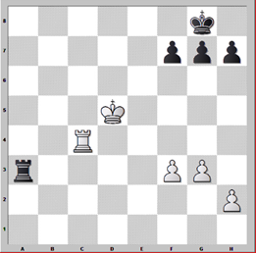

4. ¿Cuál es el movimiento que proporciona jaque mate al rey negro?

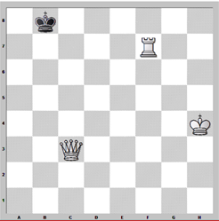

5. ¿Qué pieza blanca tendrías que mover para ahogar al rey negro?

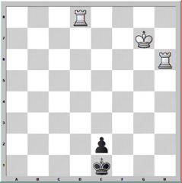

6. Es el turno de las blancas ¿Cuál es la secuencia de jugadas que permite a las blancas obtener tablas por medio del jaque perpetuo?

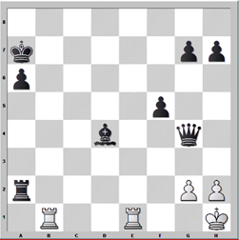

7. ¿Qué movimiento debe realizar la dama para dar jaque mate?

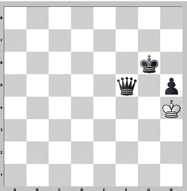

8. ¿Pueden las blancas dar jaque doble en su siguiente movimiento?,

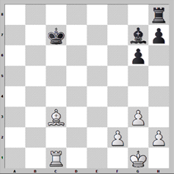

9. En la posición actual, ¿Las negras han dado jaque mate?

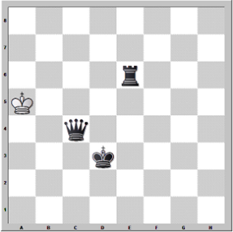

10. Observa la siguiente posición ¿Qué jugador (piezas blancas o negras) da jaque mate en la siguiente jugada?

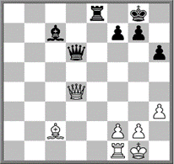

11. Reproduce la siguiente partida.

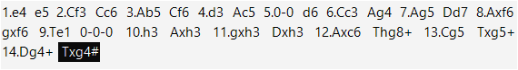

12. Con la jugada 1. Df2 Dxf2 que situación se plantea.

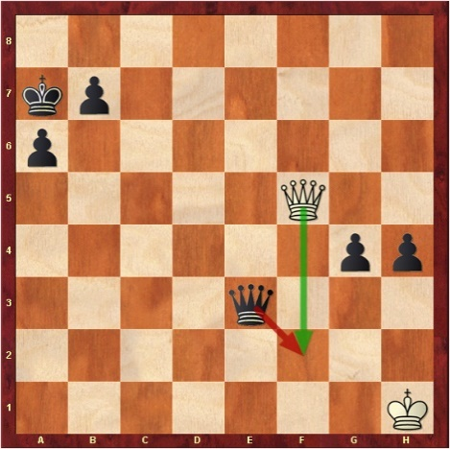

13. Observa el tablero, el rey blanco en jaque por la torre negra de a3, cuantas y cuáles pueden ser las opciones para contrarrestarlo.

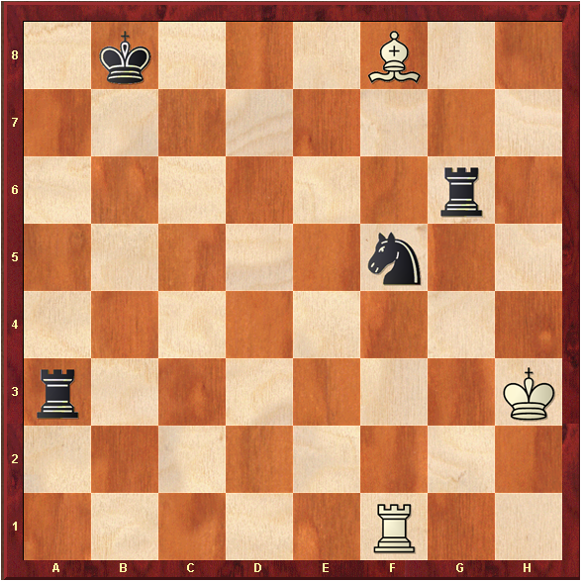

14. Observa el tablero, el turno es de las negras. Elije la opción correcta que explica porque el juego acabo en tablas.

1) porque las negras se encuentran en posición de ahogado

2) porque están en jaque perpetuo

3) porque hay insuficiencia de material

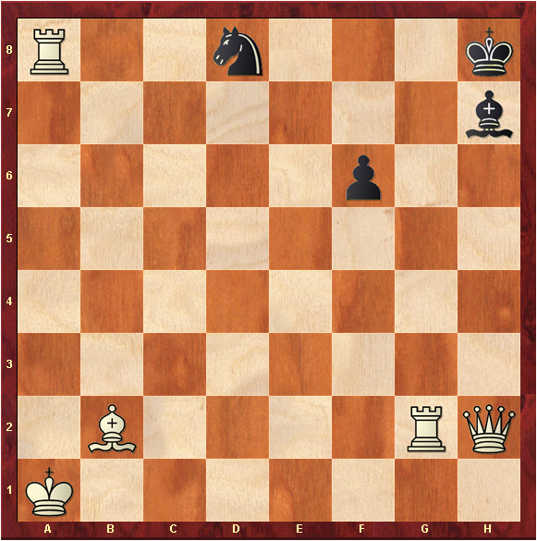

15. En la siguiente posición encuentra la mejor jugada con el turno de juego tanto de las blancas como de las negras, entre estas opciones.

1. De4+ Tf1

2. Dd5+ Af6

3. Dd7+ Ac5

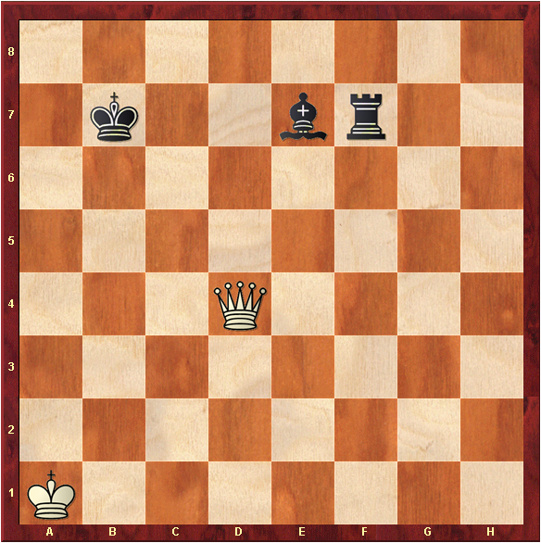

16. En la siguiente posición encuentra la mejor jugada con el turno de juego tanto de las blancas como de las negras, entre estas opciones.

1. Db1+ Cg3+

2. Db3+ Ce3+

3. Dd5 Cd4+

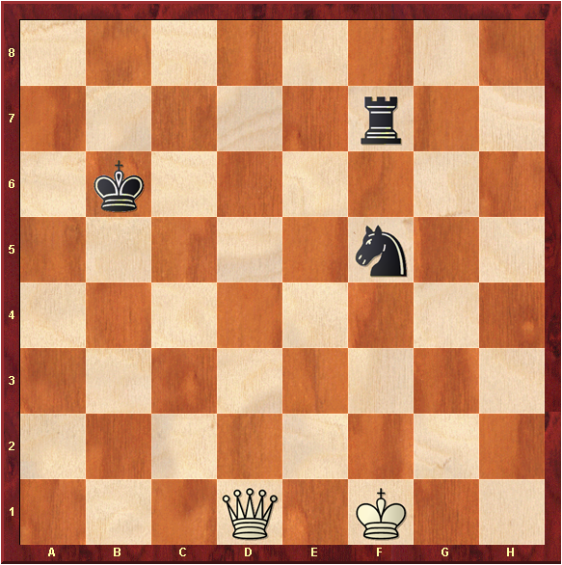

17. En la siguiente posición encuentra la mejor jugada con el turno de juego tanto de las blancas como de las negras.

1. g4      Ta1

2. Ta4     g5

3. Tc8+   Dd1+

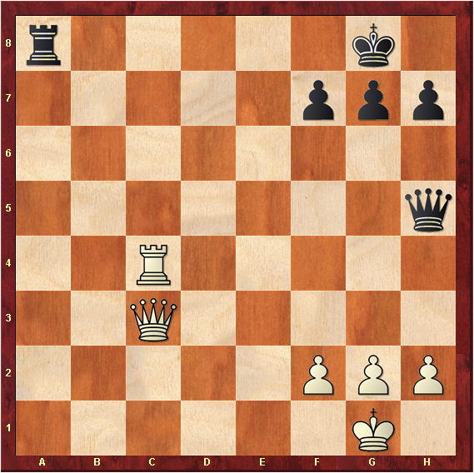

18. En la siguiente posición encuentra la mejor jugada con el turno de juego tanto de las blancas como de las negras.

1. Ta8+ Th2+

2. Axc7+ Cxh2

3. Tgb1 Rc8

